聖書のおはなし



2024.12.15

『救い主の誕生』

聖書箇所　　ルカによる福音書2章1-7、ピリピ2章6-11

主　　題　　人となられた神の御子

暗唱聖句　　「キリスト•イエスは罪人を救うために世に来られた」

Iテモテ1:15

目　　標　　神の御子が、人となって生まれてくださったことを心から喜ぶ

教会学校のみなさん、おはようございます。

　　先週のお話で、み使いがマリアに伝えたことを覚えていますか？マリアが救い主を生むというお告げでしたね。マリアはもうすぐヨセフと結婚することになっていました。マリアの話を聞いたヨセフはとても不安な気持ちでした。神さまはそんなヨセフにも夢でみ使いを通して「マリアが救い主を生みます。神さまが守ってくださるから何も心配することはありません。」と知らせてくださいました。二人は結婚して、救い主がお生まれになる日を楽しみに待っていました。

**１　ベツレヘムへ(ルカ2：1～7)**

マリアのおなかがずいぶん大きくなった頃、ローマの王様が国中の人に命じました。「私が治める国に住んでいる入の数を調べるから、みんな先祖が生まれた町に帰って、名前を届けなさい」というのです。ヨセフはマリアに言いました。「ぼくの先祖のダビデ王様はベツレヘムの生まれだから、ベツレヘムに行って名前を届けなければならないね。何日も旅をすることになるけど大丈夫かな、マリア」「神様が守ってくださるからきっと大丈夫よ、ヨセフ」。ヨセフは急いで旅の支度をすると、マリアをろばに乗せてベツレヘムへと向かいました。

**2　救い主の誕生(ルカ2：6～7)**

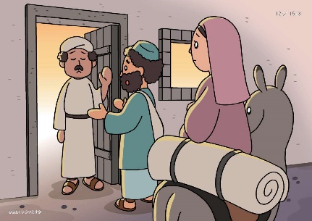

ベツレヘムに着くと、町の中は旅してきた人たちでいっぱいでした。「泊まる所を探さなくては」。ヨセフは宿屋の戸をたたきました。トントン。「こんばんは。今夜泊めてもらえませんか?」「すまんが、もう部屋はいっぱいだよ。よそを探しておくれ」トントン。「今夜泊まれる部屋はありませんか?」「空いている部屋はないよ」。どの宿屋も泊まり客でいっぱいです。トントン。「すみません。赤ちゃんが生まれそうなんです。どうか泊めてください」「何だって、それは大変だ。宿屋はいっぱいだが、家畜小屋でよければ泊まってもいいよ」「ありがとうございます！」やっと泊まる所が見つかりました。二人は、牛やろばがいる家畜小屋で休むことになりました。ヨセフとマリアが入っていくと、モーモー！と動物たちが迎えてくれました。

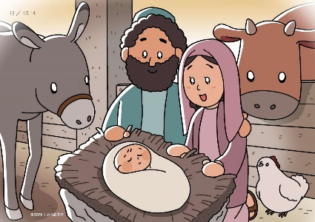

この家畜小屋にいる間に、マリアは赤ちゃんを産みました。「オギャー、オギャー」。御使いが告げたとおり、元気な男の子です。神の子、救い主イエス様のお生まれです。マリアは赤ちゃんを布でくるむと、動物のごはんを入れる飼葉桶にわらを敷いて、赤ちゃんを寝かせました。

**3　すべての人を救うお方(ピリピ2：6～11)**

イエス様は神様の子でいらっしゃるのに、人間となってこの世に生まれてくださいました。それは、私たちを罪から救うためです。神様の子どもなら、立派なお城で生まれてもよかったでしょう。でもイエス様は、誰も泊まりたがらないような粗末な家畜小屋でお生まれになりました。なぜでしょう。それはイエス様が、この世界の貧しい人も弱い人も含めたすべての人を救ってくださる救い主だからです。イエス様を信じるなら誰でも罪を赦されて、神様の国に導かれます。私たちみんなを救うためにイエス様が生まれてくださったことを心から喜びましょう！

**いっしょに考えましょう💡**

①マリアは誰と結婚しましたか。(大工のヨセフ)

②二人はローマの王様の命令で、どこに向かいましたか。(ヨセフの先祖ダビデの町ベツレヘム)

③ベツレヘムでは、すぐに部屋が見つかりましたか。(いいえ。どの宿屋も満員だった)

④イエス様は、どこでお生まれになりましたか。(動物がいる家畜小屋)

⑤なぜ神の子であるイエス様が粗末な家畜小屋でお生まれになったのでしょう。(この世の弱く貧

しい人も含めたすべての人を罪から救う救い主だから)

**今週の祈り**

「神様。私たちのためにイエス様が救い主として生まれてくださったことを感謝します。イエス

様のお名前によってお祈りします。アーメン」